**Entendimiento del problema**

Se entiende de un servicio SOAP externo que expondrá login y DispositivosRegistrados, en donde login retorna un jwt para validar el consumo a DispositivosRegistrados. El jwt retornado por login debe ser almacenado en una DB H2 y validado al momento de consumir a DispositivosRegistrados.

**Solución**

Para darle solución a este problema se plantea lo siguiente.

Se pretende la creación de dos microservicio uno llamado login y el otro device. En donde login será el encargado de consultar el jwt al servicio SOAP login, almacenar este jwt en la DB H2 y de validar la autenticidad de los jwt a utilizar por otros servicios. Otro de los microservicios es device el cual es el encargado de obtener los DispositivosRegistrados del servicio SOAP, pero además consulta a login si el jwt enviado a él es correcto para avanzar con lo solicitado.

**Diagrama de componentes**

Con los siguientes diagramas de secuencia, veremos a profundidad la solución.

**Diagrama 1. Obtener jwt**

En el anterior diagrama se describe como obtener el jwt:

1. Se debe consumir el microservicio login por medio del método get a la ruta /login/getJwt
2. Login va al servicio SOAP login por medio del soapaction /proveedor/v1/loging para que este le retorne el jwt
3. Almacena este jwt en la base de datos
4. Retorna la respuesta

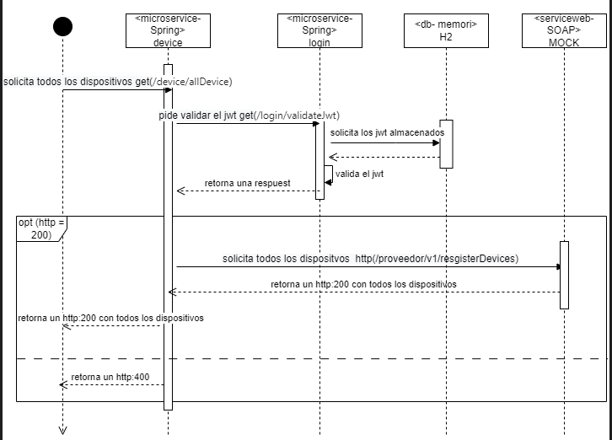

**Diagrama 2. Obtener dispositivos registrados**

En el anterior diagrama se describe como obtener los dispositivos registrados:

1. Se debe consumir el microservicio device por medio del método get a la ruta /device/allDevice
2. Device va al microservicio login para validar el jwt por medio del método get a la ruta /login/validateJwt
3. Login se dirige a la DB H2 para solicitar todos los tokens almacenados y validad la autenticidad. Una vez realizado esto retorna una respuesta.
4. Si el código de respuesta de login a device es http 200, va al servicio SOAP DispositivosRegistrados por medio del soapaction /proveedor/v1/resgisterDevices. Una vez realizado esto retorna la respuesta
5. Si el código de respuesta de login a device es diferente de http 200, retorna un http 400.

**Diagrama de clase microservicio login**

**Diagrama de clase microservicio device**

